Lệnh trừng phạt của Trung Quốc lên Hanwha đe dọa mối quan hệ đóng tàu Hàn Quốc-Mỹ
Reuters
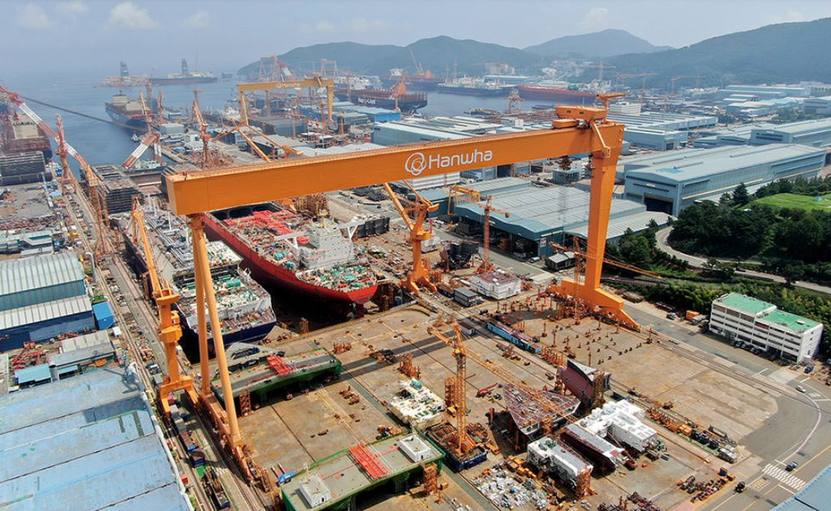
Bắc Kinh đã công bố các lệnh trừng phạt vào ngày14 tháng 10 khi Mỹ và Trung Quốc bắt đầu thu thêm cảng phí đối với các tàu của nhau, động thái mới nhất trong cuộc trả đũa thương mại kéo dài trước cuộc gặp dự kiến ​​giữa các nhà lãnh đạo của hai nước.
Hàn Quốc đã cam kết "Đưa ngành đóng tàu của Mỹ vĩ đại trở lại " với cam kết đầu tư 150 tỷ đô la vào lĩnh vực này để hỗ trợ nỗ lực của Tổng thống Mỹ Donald Trump nhằm hồi sinh ngành đóng tàu của Mỹ để bắt kịp Trung Quốc.
Các quan chức tại Seoul cho biết sự suy giảm của ngành đóng tàu Mỹ và các ngành công nghiệp cần thiết để hỗ trợ ngành này khiến việc cung cấp vật liệu và phụ tùng từ Mỹ trở nên bất khả thi. Bộ trưởng Bộ Quản lý Chương trình Mua sắm Quốc phòng Hàn Quốc Seok Jong-gun cho biết: "Chắc chắn tình hình này sẽ có tác động". "Tôi không thấy làm thế nào để chúng ta có thể sản xuất tất cả vật liệu và vật tư cho Xưởng đóng tàu Philly tại Mỹ được", Seok phát biểu tại phiên điều trần của quốc hội hôm thứ Sáu.
“Vì vậy, nếu bạn muốn xuất khẩu nhiều hàng hóa từ Hàn Quốc sang Mỹ, và bạn phải đối mặt với các lệnh trừng phạt và đủ loại trở ngại, tôi cho rằng cuối cùng sẽ có tác động đến MASGA.”
Hanwha 042660.KS cũng điều hành một xưởng đóng tàu ở tỉnh Sơn Đông, miền đông Trung Quốc, chuyên đóng các mô-đun linh kiện tàu, theo hồ sơ của công ty. Theo công ty này, họ cung cấp các mô-đun cho xưởng đóng tàu của mình ở Hàn Quốc để lắp ráp hoàn thiện.
Mặc dù các nhà phân tích cho rằng các lệnh trừng phạt của Trung Quốc sẽ không có tác động ngay lập tức, nhưng chúng có thể là điềm báo về các hành động cứng rắn hơn của Trung Quốc, có thể ảnh hưởng đến các công ty đóng tàu Hàn Quốc đang hợp tác với Mỹ.
‘KHÔNG ĐƠN GIẢN LÀ VẤN ĐỀ THƯƠNG MẠI’
Nghị sĩ Hàn Quốc Yu Yong-weon ước tính các lệnh trừng phạt của Trung Quốc sẽ khiến Xưởng đóng tàu Philly thiệt hại 60 triệu đô la trong 2 năm tới. Ông Yu không đưa ra chi tiết về ước tính này nhưng đã trích dẫn khả năng gián đoạn nguồn cung cho xưởng đóng tàu và việc giao tàu bị chậm trễ.
“Đây không chỉ đơn thuần là vấn đề thương mại mà còn là vấn đề nghiêm trọng ảnh hưởng đến an ninh kinh tế và vị thế thống trị công nghiệp của chúng ta”, ông Yu nói, đồng thời cho biết thêm rằng ông đã đến thăm xưởng đóng tàu vào tháng trước.
Hanwha Ocean từ chối bình luận về ước tính thiệt hại của nhà lập pháp, nhưng một tuyên bố từ Hanwha USA, một công ty con, cho biết họ đang xem xét chi tiết thông báo của Trung Quốc và nói thêm: “Hanwha sẽ tiếp tục cung cấp các dịch vụ hàng hải đẳng cấp thế giới cho khách hàng, bao gồm cả thông qua các khoản đầu tư của chúng tôi vào ngành hàng hải Mỹ và thông qua Hanwha Philly Shipyard.”
Philly Shipyard, tại Philadelphia, đã được Hanwha mua lại vào năm ngoái và là một trong năm công ty con tại Mỹ bị ảnh hưởng bởi các lệnh trừng phạt mới của Trung Quốc.
Các đối thủ cạnh tranh của Hanwha tại Hàn Quốc, HD Hyundai và Samsung Heavy Industries, đang để mắt đến các dự án được hình thành nhằm tái thiết năng lực hàng hải của Mỹ, bao gồm cả việc đóng và bảo trì tàu hải quân.
Trước đó vào thứ Sáu (14/10), Bộ Ngoại giao Mỹ đã chỉ trích các lệnh trừng phạt của Trung Quốc là một hành động “vô trách nhiệm”, can thiệp vào hoạt động của một công ty tư nhân và làm suy yếu mối quan hệ Hàn Quốc-Mỹ, ảnh hưởng tới hợp tác phục hồi ngành đóng tàu và sản xuất của Mỹ.
"Hành động của Trung Quốc... là ví dụ mới nhất trong một chuỗi dài các nỗ lực của Trung Quốc nhằm ép buộc (Hàn Quốc)", một phát ngôn viên cho biết trong một tuyên bố với Reuters.
Bộ Thương mại Trung Quốc đã cấm các giao dịch và hợp tác với các đơn vị liên kết với Mỹ của Hanwha Ocean, với lý do rủi ro an ninh xuất phát từ việc họ cho rằng các đơn vị này tham gia vào "các hoạt động điều tra có liên quan" của chính phủ Mỹ.
Kế hoạch đầu tư của Hàn Quốc vào ngành đóng tàu Mỹ là cam kết cụ thể nhất được đưa ra để hỗ trợ một thỏa thuận thương mại nhằm cắt giảm thuế quan của Mỹ đối với hàng hóa Hàn Quốc.
--------------------------------------------

